Фармакогенетика и противоопухолевая химиотерапия

Моисеев А. А., Медицинский центр Банка России
Стандартные клинические и морфологические параметры не позволяют с уверенностью предсказать, какие препараты окажутся эффективными у данного больного, из-за чего выбор схем химиотерапии носит в известной мере эмпирический характер, что чревато развитием лекарственной устойчивости и нарастанием побочных эффектов, таких, как нейро- и миелотоксичность. Соответственно, требуется поиск дополнительных критериев, указывающих на чувствительность (или устойчивость) опухоли к тем или иным цитостатикам и повышенный риск тех или иных осложнений.
Существенную помощь в индивидуальном подборе цитостатиков способна оказать фармакогенетика, которая изучает генетические особенности реакций организма на лекарственные препараты. Причиной этих особенностей служат небольшие вариации последовательности ДНК в генах, которые кодируют белки, участвующие в метаболизме препаратов или служащие их мишенями. Варианты, которые встречаются в популяции с частотой не менее 1%, называют полиморфизмами, более редкие варианты — мутациями (в принципе, эта грань условна).

Обнаружив у больного полиморфизмы, которые влияют на активность ключевых ферментов, отвечающих за транспорт или (ин)активацию того или иного препарата, а также различных белков, участвующих в реализации его противоопухолевого эффекта, можно — по крайней мере, в теории — более точно предсказать его фармакокинетику и фармакодинамику, и, таким образом, повысить эффективность и снизить токсичность. Заметим, что наряду с частыми — и, соответственно, лучше изученными — полиморфизмами существенное влияние в вариации фармакокинетики и фармакодинамики различных препаратов могут вносить более редкие полиморфизмы, причем их суммарный вклад может быть даже более значимым. Исследования в этой области весьма трудоемки и требуют больших групп больных, по возможности однородных по этническому составу.

Литература, посвященная фармакогенетическим аспектам химиотерапии, весьма обширна; ниже мы уделим основное внимание белкам-переносчикам, активное изучение большинства из которых началось лишь в последние годы, а также ферментам, сопряженным с цитохромом P450, и лишь коротко остановимся на других хорошо изученных полиморфизмах.

Мембранные белки-переносчики

Вопреки традиционным представлениям, лекарственные средства проникают через биологические мембраны, как правило, не путем простой диффузии, а посредством специальных белков-переносчиков — за счет облегченной диффузии или активного транспорта.

Выделяют два типа этих белков: переносчики растворенных веществ [solute carriers — SLC], обеспечивающие облегченную диффузию, и ABC-переносчики (от ATP-Binding Cassette — АТФ-связывающий домен). Как правило, переносчики первого типа опосредуют попадание препаратов внутрь клеток — гепатоцитов, почечных канальцев и остальных клеток организма, в том числе опухолевых. Переносчики второго типа обеспечивают активный транспорт препаратов и их метаболитов из клеток — соответственно, в желчь, мочу или внеклеточное пространство (рис. 1). Литературные данные о вовлечении этих белков в транспорт цитостатиков пока достаточно фрагментарны, тем не менее, на ряде характерных примеров может быть показан потенциальный вклад полиморфизма белков-переносчиков в индивидуальные различия фармакокинетики противоопухолевых препаратов.

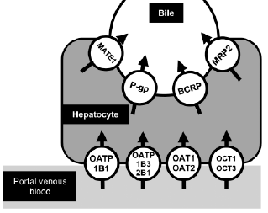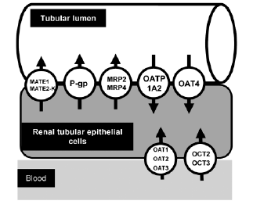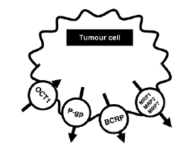

Рисунок 1. Мембранные белки-переносчики в гепатоцитах, эпителии почечных канальцев и опухолевых клетках [Mandery, 2012].

Переносчики растворенных веществ (SLC) образуют многочисленный класс белков (более 300), сгруппированных в 48 семейств; кодирующие их гены начинаются с букв SLC. Многие из них имеют значение для транспорта цитостатиков.

Белки-переносчики семейства OATP

Важную роль в метаболизме лекарственных средств играют белки-переносчики семейства OATP (Organic Anion Transporting Polypeptide), кодируемые генами SLCO, или SLC21. Это семейство содержит 12 белков, среди которых три — OATP1B1, OATP1B3 OATP2B1 — находятся на базолатеральной мембраной гепатоцитов, обеспечивая захват печенью препаратов и естественных метаболитов. Группа близких по строению белков составляет семейство OAT (Organic Anion Transporter), среди которых лучше изучены показанные на рисунке OAT1, 2, 3 и 4.

Современный систематический подход к фармакогенетическим исследованиям можно показать на примере белка-переносчика OATP1B1. Белок OATP1B1 (кодируемый геном SLCO1B1) переносит билирубин, желчные кислоты, тиреоидные гормоны, эйкозаноиды, метотрексат, таксаны (паклитаксел и доцетаксел), лапатиниб, SN-38 (активный метаболит иринотекана), а также статины, цефоперазон, валсартан. Описано более 40 полиморфизмов гена SLCO1B1, ведущих к аминокислотным заменам (рис. 2).

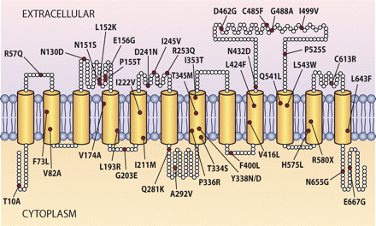

Рисунок 2. Структура белка-переносчика OATP1B1 с аминокислотными заменами [Niemi, 2011].

Полиморфизм 521T>C (т. е. замена тимина на цитозин в 521-м кодоне) встречается у 15–20% европейцев и вызывает замену Val¹⁷⁴Ala (т. е. валина на аланин в 174-м положении) со снижением транспортной активности белка. Другой полиморфизм, 388A>G с заменой Asn¹³⁰Asp, еще более распространен (до 40% европейцев), но данные о его влияние на активность белка неоднозначны. В зависимости от сочетания генотипов возможны 4 варианта гена (аллеля): SLCO1B1*1A (388A + 521T), *1B (388G + 521T), *5 (388A + 521C) и *15 (388G + 521C). Распространенность этих аллелей в разных популяциях заметно отличается (рис. 3), чем, в частности, могут быть обусловлены этнические различия в фармакинетике и фармакодинамике препаратов.

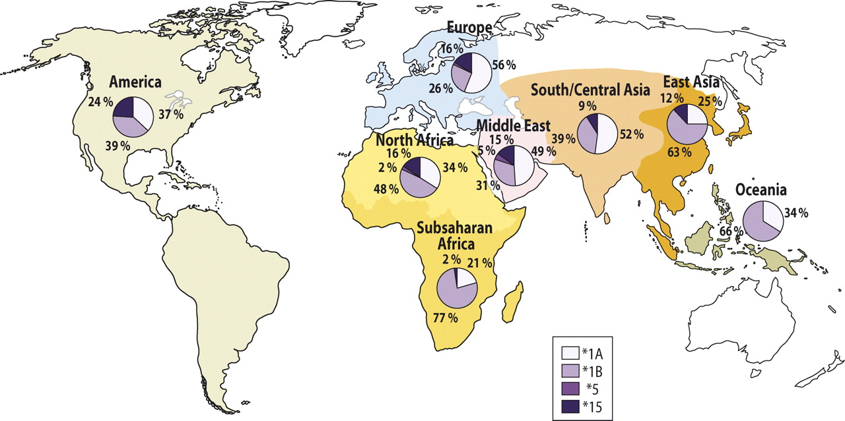

Рисунок 3. Распространенность аллелей гена SLCO1B1 в разных популяциях [Niemi, 2011].

Белок-переносчик OATP1B3 обладает похожей структурой и по субстратной специфичности во многом совпадает с OATP1B1 (из противоопухолевых препаратов переносит также иматиниб). Для гена SLCO1B3 описан ряд полиморфизмов с заменами аминокислот, в частности, 334T>G и 699G>A, встречающиеся с частотой около 30%.

Наличие вариантов SLCO1B1 или SLCO1B3, снижающих активность соответствующих белков-переносчиков, способно замедлять печеночный метаболизм цитостатиков, увеличивая площадь под фармакокинетической кривой (AUC) и усиливая токсичность. Показана связь фармакокинетики, токсичности и эффективности метотрексата с полиморфизмами гена SLCO1B1; аналогичные данные для таксанов пока несколько противоречивы.
Белки OAT1, 2, 3 и 4 (рис. 1) участвуют в транспорте метотрексата, фторурацила, меркаптопурина, тиогуанина; клиническое значение их полиморфизмов практически не изучено.
Другая группа белков-переносчиков, вносящих существенный вклад в транспорт лекарственных средств, объединена в семейство OCT (Organic Cation Transporter). Белки OCT1, OCT2 и OCT3 (кодируются генами SLC22A1, 2 и 3) отвечают за попадание в клетки органических катионов. Белок OCT1 содержится главным образом в печени, OCT2 — в почках, OCT3 — в различных тканях.
Белок-переносчик OCT2 играет ключевую роль в фармакологии препаратов платины. Он находится на базолатеральной мембране эпителия проксимальных извитых канальцев, обращенной к капиллярам, и захватывает различные органические катионы, действуя против градиента концентрации и используя мембранный потенциал. Затем эти вещества выводятся в мочу через апикальную мембрану белками-переносчиками семейства MATE (Multidrug And Toxin Extrusion, или SLC47A) MATE1 и MATE2-K. Субстратами описанной транспортной системы служат многие эндогенные соединения (креатинин, серотонин, триптофан, адреналин, дофамин, прогестерон), а также лекарственные средства (метформин, верапамил, β-адреноблокаторы, H₂-блокаторы, ибупрофен, аспирин, амитриптилин, ламивудин), в том числе цитостатики — цисплатин, оксалиплатин, иматиниб и тамоксифен.
Цисплатин отличается лишь умеренным сродством к OCT2, еще более низким сродством к MATE1 и практически не взаимодействует с MATE2-K, из-за чего накапливается в клетках почечного эпителии, вызывая их гибель. Карбоплатин не взаимодействует с белками семейства OCT. Наконец, оксалиплатин лучше захватывается белком OCT2, чем цисплатин, но при этом быстро выводится белками MATE1 и MATE2-K, практически не накапливаясь в почечном эпителии.

Описан распространенный полиморфизм гена SLC22A2 808G>T, ведущий к замене аланина в 270-м положении на серин (Ala²⁷⁰Ser), снижающий сродство белка-переносчика OCT2 к ряду субстратов, включая цисплатин. У носителей этого полиморфизма отмечено снижение риска нефротоксичности.

Транспорт препаратов платины в опухолевые клетки связывают с белком-переносчиком меди семейства CTR1 (Copper Transporter 1). Описанные полиморфизмы соответствующего гена SLC31A1 могут модулировать цитотоксический эффект цисплатина и его аналогов.

P-гликопротеин и его аналоги
Группа ABC-переносчиков насчитывает 49 членов, объединенных в 7 семейств (ABCA–G). Они играют важную физиологическую роль, осуществляя АТФ-зависимый транспорт токсических веществ (включая цитостатики и их метаболиты) из клетки, а также участвуют в образовании гематоэнцефалического и других гистогематических барьеров.
Наибольшее значение для устойчивости к цитостатикам — включая антрациклины, таксаны, алкалоиды барвинка, иринотекан, топотекан, этопозид, ингибиторы тирозинкиназ — имеет P-гликопротеин (или белок MDR1), кодируемый геном ABCB1. Уровень экспрессии гена ABCB1 колеблется в широких пределах — отличия между разными людьми достигают 50 раз, что обусловлено как генетическими, так и средовыми факторами. На сегодняшний день описано более 50 аллелей гена ABCB1, наиболее распространены полиморфизмы в экзонах 12 (1236C>T), 21 (2677G>T/A) и 26 (3435C>T). Лишь полиморфизм в 21-м экзоне влияет на аминокислотную последовательность, причем возможны 2 варианта: Ala⁸⁹³Ser и Ala⁸⁹³Thr. Основное внимание уделяется полиморфизму 3435C>T: хотя он и не меняет структуру белка, в ряде экспериментов он снижал стабильность мРНК, уменьшая количество P-гликопротеина. Несколько исследований показали более высокую токсичность и эффективность цитостатиков (антрациклинов, иринотекана, таксанов) у гомозигот по аллелю 3435Т (ABCB1*6) или при наличии всех трех полиморфизмов (т. н. аллель P-gp*2). Впрочем, данные о функциональной и клинической значимости этих полиморфизмов неоднозначны, отчасти это может объясняться неравновесным сцеплением между полиморфными аллелями — то есть вместе они встречаются чаще, чем это объясняется их распространенностью в популяции.
Любопытны этнические различия в распространенности этих аллелей. Так, аллель 3435T встречается примерно у 40% европейцев, 50—60% монголоидов и лишь у 10—20% негров. Высказано предположение, что высокая распространенность аллеля 3435C у негров связана с естественным отбором: поскольку этот аллель сопряжен с усилением синтеза P-гликопротеина, его носители оказываются более устойчивы к кишечным инфекциям и не погибают в раннем возрасте. Этот же факт может объяснять большую частоту резистентности к химиотерапии у негров и более агрессивное течение у них злокачественных новообразований.
Заметный вклад в устойчивость к химиотерапии вносит белок-переносчик ABCG2, или BCRP (Breast Cancer Resistance Protein). Изначально описанный при раке молочной железы, он несколько отличается от P-гликопротеина по субстратной специфичности (переносит антрациклины, этопозид, иринотекан, топотекан, метотрексат, ингибиторы тирозинкиназ). Среди ряда полиморфизмов, описанных для гена ABCG2, наиболее известны 421C>A (с заменой Gln¹⁴¹Lys и вероятным снижением активности) и 376C>T (с появлением стоп-кодона). Первый встречается у 10% европейцев и у 30% азиатов, второй выявлен лишь у азиатов.
Лекарственную устойчивость звязывают также с аналогами P-гликопротеина из семейства MRP (Multidrug Resistance-associated Protein), среди которых наибольшее значение имеют белки-переносчики MRP1 и MRP2 (их кодируют гены ABCC1 и 2). MRP2 находится на апикальной мембране эпителиальных клеток, в частности, гепатоцитов, и выводит в желчь различные эндогенные и экзогенные вещества в виде глюкуронидов и конъюгатов с глутатионом, в том числе билирубин. Белки семейства MRP имеют более узкую субстратную специфичность, чем P-гликопротеин, но дополнительно обладают сродством к метотрексату и конъюгатам препаратов платины с глутатионом. Гены ABCC1 и ABCC2 также имеют полиморфные аллели, вклад которых в эффективность и токсичность химиотерапии остается предметом изучения.

Ферменты I фазы метаболизма
Ферменты этой группы катализируют реакции окисления, восстановления и гидролиза, направленные на повышение гидрофильности естественных метаболитов и ксенобиотиков.
Ключевую роль здесь играют цитохром P450-зависимые ферменты: они представлены 17 семействами, объединяющими 57 различных изоформ. Лишь 12 из них играют существенную роль в метаболизме лекарственных средств, для метаболизма цитостатиков важны 7: CYP3A4 и 3A5, CYP2B6, CYP2C8, 2C9 и 2C19, CYP2D6. К ферментам I фазы метаболизма относятся также альдегиддегидрогеназа, дигидропиримидиндегидрогеназа, цитидиндезаминаза, блеомицингидролаза.

CYP3A4 и CYP3A5
Субстратами изоферментов CYP3A4 и 3A5 являются более половины лекарственных препаратов, в том числе многие цитостатики — включая таксаны, этопозид, иринотекан, алкалоиды барвинка, циклофосфамид, ифосфамид, гефитиниб, эрлотиниб, тамоксифен. Активность этих ферментов весьма вариабельна: скорость выведения ими модельных субстратов у разных людей может отличаться в десятки раз. Часть этих различий определяют генетические факторы; огромную роль играет действие ингибиторов и индукторов цитохрома P450, но степень индукции и ингибирования в свою очередь зависит от генетических факторов, пока еще недостаточно изученных. Интересно, что на фоне индуктора CYP3A (рифампицина) и ингибитора CYP3A (итраконазола) различия в площади под фармаконетической кривой модельного субстрата — мидазолама — достигают 400 (!) раз.
Описано более 40 полиморфизмов гена CYP3A4, некоторые из них снижают активность фермента. Кроме того, часто встречается полиморфизм в регуляторной области гена –392A>G (аллель CYP3A4*1B), усиливающий экспрессию. В ряде работ этот полиморфизм был сопряжен с повышением клиренса доцетаксела, а также с усилением действия циклофосфамида (CYP3A4 инактивирует доцетаксел, но активирует циклофосфамид).
Изофермент CYP3A5 активен лишь у 20% европейцев (в разных популяциях от 5% до 30%), 30—50% азиатов и 45—80% негров. Причиной служит распространенный полиморфизм гена CYP3A5 (аллель CYP3A5*3) с заменой одного нуклеотида в 3-м интроне (6986A>G), вызывающий альтернативный сплайсинг РНК с включением 131 дополнительного нуклеотида, сдвигом рамки считывания и появлением раннего стоп-кодона, в результате чего образуется нефункциональный белок. Обычно отсутствие белка CYP3A5 не проявляется, так как большинство метаболизируемых им препаратов являются также субстратами CYP3A4. Однако у людей, имеющих “нормальный” аллель (CYP3A5*1), активность изоформ CYP3A4 и CYP3A5 в печени примерно одинакова, и суммарная активность подсемейства CYP3A оказывается заметно повышенной. В результате метаболизм субстратов CYP3A ускоряется, что ведет к повышенной инактивации ряда препаратов и может быть одной из причин неэффективности их стандартных доз. Так, среди больных с трансплантацией почки носителям аллеля CYP3A5*1 требовалась двойная доза иммунодепрессанта такролимуса. С другой стороны, попытки увязать индивидуальные вариации фармакокинетики доцетаксела с полиморфизмом гена CYP3A5 пока не увенчались успехом.

CYP2B6
На изофермент CYP2B6 приходится от 1% до 11% цитохром P450-зависимой активности печени, причем различия в концентрации белка у разных людей могут достигать 100 раз. CYP2B6 участвует в метаболизме ряда цитостатиков, но обычно его функции дублируют другие изоферменты; важным исключением служит циклофосфамид (рис. 4).
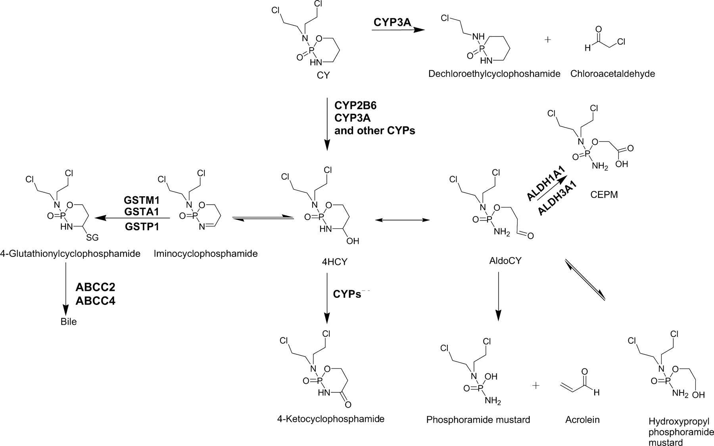
Рисунок 4. Метаболизм циклофосфамида [Turpeinen, 2012].
Циклофосфамид нуждается в активации путем гидроксилирования в 4-м положении. Эта реакция протекает в печени под действием CYP2B6, существенный вклад вносит CYP3A4/5, небольшую роль играют также CYP2C9 и 2C19. Образующийся 4-гидроксициклофосфамид находится в равновесии со своим таутомером, альдофосфамидом. Оба вещества способны диффундировать через мембраны, покидая печень и проникая в другие клетки, в том числе опухолевые. Там альдофосфамид спонтанно распадается на фосфорамидный иприт (активный метаболит с алкилирующими свойствами) и акролеин (токсичный метаболит, вызывающий геморрагический цистит). С другой стороны, альдегиддегидрогеназа (ALDH1A1, в меньшей степени 3A1 и 5A1) и различные цитохромы окисляют альдофосфамид и 4-гидроксициклофосфамид до неактивных метаболитов — карбоксифосфамида и 4-кетоциклофосфамида. Эти реакции активно протекают в печени, что защищает ее от действия цитостатика. Различные метаболиты циклофосфамида связываются с глутатионом (эти реакции ускоряют глутатион-S-трансферазы GSTP1, M1, A1, T1), и возникающие конъюгаты выводятся из клетки белками лекарственной устойчивости MRP2 и MRP4. Кроме того, под действием CYP3A4 (и, в меньшей степени, CYP2B6) около 10% препарата подвергается N-дехлорэтилированию с образованием нейротоксичного хлорацетальдегида.
Для гена CYP2B6 описано более 100 полиморфизмов, некоторые из них ведут к изменению последовательности аминокислот в ферменте и влияют на его активность в отношении циклофосфамида; наиболее значимы 516G>T (с заменой Gln¹⁷²His, встречается у 29% европейцев; активность CYP2B6 при этом возрастает на 50%), 785A>G (Lys²⁶²Arg, бывает у 33% европейцев и снижает активность фермента на треть) и 1459C>T (Arg⁴⁸⁷Cys, распространенность 14%, вызывает двукратное снижение активности). Показана связь между генотипом и прогнозом в группе из 230 больных раком молочной железы, получавших адъювантную химиотерапию циклофосфамидом и доксорубицином: риск рецидива и смертность были выше у носительниц аллелей CYP2B6, сопряженных со снижением активности фермента.

CYP2C8
Изофермент CYP2C8 метаболизирует лишь немногие препараты, среди цитостатиков это паклитаксел, в инактивации которого он играет основную роль. Описан ряд полиморфизмов гена CYP2C8, сочетание двух из них —416G>A с заменой Arg¹³⁹Lys и 1196A>G с заменой Lys³⁹⁹Arg (аллель CYP2C8*3) — сопряжено с 15%-м снижением активности фермента в отношении паклитаксела. Впрочем, пропорционального уменьшения клиренса паклитаксела не наблюдалось, по-видимому, благодаря изоферментам CYP3A4 и 3A5.

CYP2C9 и CYP2C19
Эти изоферменты участвуют в метаболизме циклофосфамида, ифосфамида и тамоксифена, однако здесь они по своему значению уступают, соответственно, CYP2B6, CYP3A4/5 и CYP2D6. Полиморфизмы CYP2C9 и 2C19 хорошо изучены, и их определение уже входит в клиническую практику при подборе антикоагулянтов (варфарина) и антиагрегантов (клопидогрела и тикагрелора). У носителей полиморфизма CYP2C19*2 (618G>A), ведущего к сдвигу рамки считывания и синтезу неактивного фермента, описано снижение клиренса циклофосфамида, но клиническое значение этих данных неясно. По-видимому, в целях индивидуализации противоопухолевой химиотерапии полиморфизмы генов CYP2C9 и CYP2C19 должны рассматриваться лишь совместно с вариантами других изоферментов.

CYP2D6
Субстратами этого фермента выступают до четверти лекарственных препаратов, среди противоопухолевых средств наиболее важен тамоксифен (рис. 5). CYP2D6 катализирует реакцию окисления тамоксифена и N-дезметилтамоксифена в 4-м положении с образованием соответственно 4-гидрокситамоксифена и эндоксифена, которые по антиэстрогенной активности превосходят тамоксифен в 50 раз. CYP3A4 и 3A5, наряду с другими изоферментами, деметилируют тамоксифен и 4-гидрокситамоксифен. Интересно, что деметилирование эндоксифена дает норэндоксифен — ингибитор ароматазы, по активности близкий к летрозолу; впрочем, этот метаболит образуется в небольших количествах и его клиническое значение неясно.
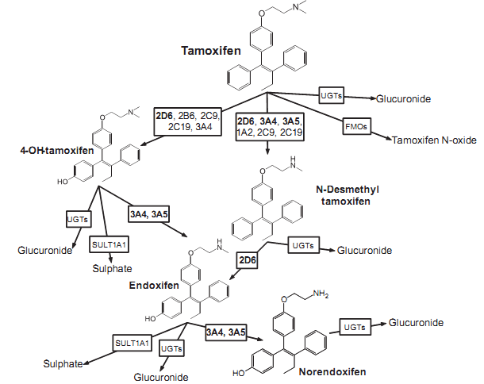
Рисунок 5. Метаболизм тамоксифена [Del Re, 2012].
Описано более 80 полиморфизмов гена CYP2D6, наиболее распространенны и функционально значимы вариантные аллели CYP2D6*3 (2549delA со сдвигом рамки считывания), *4 (1846G>A с нарушением сплайсинга РНК), *5 (делеция всего гена), *6 (1707delT со сдвигом рамки), *10 (100C>T с заменой Pro³⁴Ser и снижением активности фермента), *41 (2988G>A с нарушением сплайсинга). Встречается также дупликация нормального аллеля CYP2D6*1 (может быть до 13 копий), приводящая к повышению активности фермента. По сравнению с носителями двух нормальных аллелей при дупликации наблюдается примерно двукратное повышение уровня эндоксифена, а при наличии двух нефункциональных аллелей — четырехкратное снижение. До 60% европейцев имеют один нормальный и тот или иной вариантный аллель, но на активности фермента и результатах лечения это, по-видимому, сказывается незначительно. Однако 5—10% людей не имеют ни одного функционального аллеля, что чревато повышением риска рецидива рака молочной железы на фоне адъювантной терапии тамоксифеном.
В наиболее крупном исследовании Schroth et al., включившем 1325 больных с медианой времени наблюдения 9 лет, риск рецидива составил 14,9% у носительниц двух нормальных аллелей CYP2D6, 20,9% у гетерозигот и 29% у гомозигот по вариантным аллелям; смертность была соответственно 16,7%, 18% и 22,8%. Серия работ, изучавших корреляцию генотипа с эффективностью тамоксифена в крупных рандомизированных испытаниях (включая ATAC и BIG 1-98), привела к неоднозначным результатам — во многом из-за неполного охвата больных, использования опухолевой ДНК вместо лейкоцитарной, а также генотипированию лишь по некоторым полиморфизмам. Кроме того, следует учитывать действие ингибиторов CYP2D6, в первую очередь антидепрессантов флуоксетина и пароксетина, которые нередко прописывают таким больным.

Дигидропиримидиндегидрогеназа
Этот фермент участвует в катаболизме пиримидиновых оснований, а также инактивирует более 80% фторурацила. У 3—5% европейцев активность фермента снижена, у 0,1—0,2% он полностью отсутствует. До 50% случаев связано с полиморфизмом IVS14+1G>A (аллель DPYD*2A): он заключается в замене одного нуклеотида, из-за чего нарушается сплайсинг мРНК, выпадает один экзон, и образующийся укороченный белок быстро разрушается. Этот полиморфизм встречается у 1—2% европейцев, с ним связывают около 25% случаев тяжелой непереносимости фторурацила. Примерно так же распространен полиморфизм 2846A>T (с заменой Asp⁹⁴⁹Val), вызывающий резкое снижение активности фермента.

Альдегиддегидрогеназа
Альдегиддегидрогеназа играет важную роль в инактивации метаболитов циклофосфамида и ифосфамида, в том числе токсичного акролеина (см. выше и рис. 4). Аллели ALDH1A1*2 и ALDH3A1*2, кодирующие менее активные ферменты, не были сопряжены с изменениями фармакокинетики циклофосфамида, однако у их носителей наблюдался повышенный риск геморрагического цистита и гепатотоксичности.

Цитидиндезаминаза
Цитидиндезаминаза инактивирует гемцитабин и цитарабин. Описаны 2 полиморфизма гена CDA: 79A>C (Lys²⁷Gln) и 208G>A (Ala⁷⁰Thr), причем последний был найден лишь у японцев и корейцев. Сообщалось об уменьшении активности фермента, кодируемого вариантными аллелями, но недавние эксперименты in vitro указывают на сниженную активность только для полиморфизма 208G>A, причем в отношении цитарабина, но не гемцитабина. Неудивительно, что данные о клиническом значении этих полиморфизмов также противоречивы; так или иначе, едва ли целесообразно рассматривать их в отрыве от активности многочисленных ферментов, участвующих в анаболизма гемцитабина, а также его мишеней (таких, как RRM1).

Ферменты II фазы метаболизма

Реакции II фазы детоксикации заключаются в соединении естественных метаболитов и ксенобиотиков с глутатионом, глюкуроновой кислотой, ацетильными, сульфатными и метильными группами. Обычно образующиеся конъюгаты далее выводятся из клеток белками-переносчиками — в межклеточное пространство, желчь или мочу.

Глутатион-S-трансферазы
Эти ферменты участвуют в инактивации препаратов платины, алкилирующих средств и антрациклинов. Выделяют 3 класса глутатион-S-трансфераз: цитозольные, митохондриальные и микросомальные; последние два не играют значимой роли в метаболизме цитостатиков. Цитозольные ферменты насчитывают 16 изоформ, объединенных в 6 семейств (α, μ, ω, π, θ и ζ), соответствующие гены обозначают GSTA1—A5, GSTM1—M5, GSTO1 и O2, GSTP1, GSTT1 и T2, GSTZ1.
Для гена GSTA1 описано 3 распространенных полиморфизма в области промотора (–567T>G, –69C>T и –52G>A), снижающих экспрессию. До половины европейцев гомозиготны по делеции гена GSTM1, около 15% — по делеции гена GSTT1. Наиболее частые полиморфизмы гена GSTP1 — 313A>G (замена Ile¹⁰⁵Val) и 341C>T (Ala¹¹⁴Val). Аллель GSTP1 ¹⁰⁵Val достаточно распространен: его имеют около половины населения, причем 10—15% из них составляют гомозиготы, аллель ¹¹⁴Val более редок (соответственно 15% и 2—3%). Изменение структуры фермента снижает его сродство к большинству субстратов (алкилирующим средствам и антрациклинам), но в отношении препаратов платины картина обратная: в экспериментах in vitro инактивация этих цитостатиков ускорялась в 2—4 раза.
Аллель GSTP1 ¹⁰⁵Val улучшал результаты химиотерапии с использованием алкилирующих средств при раке молочной железы, лимфогранулематозе и миеломной болезни. В ряде работ аллель ¹⁰⁵Val был сопряжен с улучшением прогноза у больных раком толстой кишки, получавших оксалиплатин. Однако эти исследования носили ретроспективный характер, и их результаты не нашли подтверждения в более крупных проспективных исследованиях. В других работах (при раке яичников и раке пищевода) аллель ¹⁰⁵Val снижал выживаемость на фоне схем с цисплатином. Кроме того, у носителей аллеля ¹⁰⁵Val, получавших цисплатин или оксалиплатин, отмечалось снижение риска нейро- и ототоксичности. В целом, накапливаются данные о повышении эффективности и усиление токсичности цитостатиков у больных с вариантными аллелями глутатион-S-трансфераз со сниженной активностью, хотя результаты и неоднозначны.

Глюкуронилтрансферазы
Глюкуронилтрансферазы соединяют с глюкуроновой кислотой ряд эндогенных (прежде всего билирубин) и экзогенных субстратов. Существуют, по крайней мере, 17 изоформ, объединяемых в 2 семейства, UGT1 и UGT2. Ген UGT1A кодирует 9 изоформ подсемейства UGT1 — все они образуются за счет альтернативного сплайсинга. Наибольшее значение имеет изоформа UGT1A1, она отвечает за глюкуронирование билирубина. В гене UGT1A описано более 60 полиморфизмов, многие из которых лежат в основе синдрома Жильбера (легкая форма наследственной непрямой гипербилирубинемии).
К субстратам UGT1A1 относятся SN-38 (активный метаболит иринотекана), эпирубицин и этопозид. У носителей аллеля UGT1A1*28 [(TA)₇ — увеличение с 6 до 7 числа повторов TA в области промотора со снижением экспрессии; изредка встречается 5 или 8 повторов], в особенности гомозигот, замедляется глюкуронирование SN-38 и возрастает риск тяжелой нейтропении и поноса. На фоне высоких доз иринотекана (300—350 мг/м²) риск этих осложнений у гомозигот по аллелю UGT1A1*28 возрастал в 5—10 раз. Впрочем, для более низких доз корреляция между генотипом и побочными действиями выражена слабо.
Исследования последних лет указывают на более сложную картину: в ряде работ фармакокинетика и токсичность иринотекана лучше коррелировали с другими аллелями (например, UGT1A1*60 и UGT1A7*3), кроме того, по-видимому, имеют значение и другие гены, участвующие в метаболизме препарата и опосредующие его цитотоксичность.
Изофермент UGT2B15 участвует в конъюгации активных метаболитов тамоксифена. Описан полиморфизм 253G>T (замена Asp⁸⁵Tyr, аллель UGT2B15*2) с возможным влиянием на эффективность адъювантной гормонотерапии молочной железы, в особенности в сочетании с вариантным аллелем SULT1A1 (см. ниже).

Тиопуринметилтрансфераза
Этот фермент катализирует S-метилирование тиопуринов (меркаптопурина, тиогуанина и азатиоприна), предотвращая образование активных метаболитов — тиогуаниновых нуклеотидов. Ген TPMT имеет полиморфные аллели, при некоторых стабильность фермента резко снижается. Описано 8 аллелей этого гена; наибольшее значение среди них имеют TPMT*2 (238G>C с заменой Ala⁸⁰Pro), TPMT*3A [460G>A (Ala¹⁵⁴Thr) и 719G>A (Tyr²⁴⁰Cys)] и TPMT*3C (719G>A с заменой Tyr²⁴⁰Cys), причем у европейцев чаще встречается аллель TPMT*2, у негров и азиатов — TPMT*3C. Примерно у 10% людей активность фермента снижена, а у 0,3% (гомозигот по указанным аллелям) практически отсутствует.
У детей с острым лимфолейкозом, получавших химиотерапию, недостаточность тиопуринметилтрансферазы вызывала угрожающее жизни угнетение кроветворения; из-за этого для гомозигот по вариантным аллелям требовалось 10-кратное снижение доз, для гетерозигот — примерно 2-кратное. Возрастал также риск вторичных опухолей, в том числе глиом после профилактического облучения головного мозга. С другой стороны, наличие хотя бы одного из этих аллелей повышало эффективность лечения.

Сульфотрансферазы
Значение этих ферментов для метаболизма противоопухолевых средств ограничено; наряду с глюкуронилтрансферазами они участвуют в конъюгации активных 4-гидроксиметаболитов тамоксифена. Полиморфизм SULT1A1 638G>A (Arg²¹³His) ведет к снижению активности фермента, что, теоретически, должно повышать эффективность тамоксифена, однако клинические данные указывают на обратную корреляцию. Очевидно, вопрос требует дальнейшего изучения.
Белки-мишени противоопухолевых препаратов
Перечень ферментов, рецепторных, регуляторных и структурных белков, чьи гены содержат полиморфизмы с потенциальным влияние на фармакодинамику противоопухолевых средств, весьма протяжен и неоднороден. Чтобы излишне не запутывать картину, остановимся лишь на белках репарации ДНК, данные фармакогенетике которых способны иметь значение для эффективности многих цитостатиков, прежде всего препаратов платины и алкилирующих средств.

Системы репарации ДНК
Судьба клетки, подвергшейся действию цитостатиков, решающим образом зависит от ее способности устранить возникшие повреждения ДНК. Выделяют 4 основных системы репарации ДНК — эксцизионную репарацию нуклеотидов, эксцизионную репарацию оснований, репарацию неспаренных нуклеотидов и репарацию двойных разрывов.
Эксцизионная репарация нуклеотидов заключается в удалении фрагмента ДНК длиной 25—30 нуклеотидов, включая поврежденный участок. В репарации участвует около 30 белков, но скорость всего процесса ограничена активностью двух ферментов: хеликазы XPD (Xeroderma pigmentosum D, другое название — ERCC2), которая «расплетает» молекулу ДНК, освобождая доступ к дефектному участку другим белкам репарации, и эндонуклеазы XPF (Xeroderma pigmentosum F), которая отщепляет подлежащий удалению фрагмент ДНК. Эндонуклеаза должна находиться в комплексе со стабилизирующим ее белком ERCC1 (Excision repair cross-complementing 1).
Эксцизионная репарация оснований состоит в удалении дефектного азотистого основания (например, связанного с цисплатином аденина или гуанина). Этот механизм репарации не подходит для удаления сшивки между двумя нуклеотидами. Координацию работы многочисленных ферментов, участвующих в репарации, осуществляет белок XRCC1 (X-ray cross-complementing 1).
При репарации неспаренных нуклеотидов белки MSH2 и MSH6 распознают комплексы цитостатика (например, цисплатина) с ДНК и запускают механизм репарации, однако он работает вхолостую и, не будучи способен восстановить нормальную структуру ДНК, лишь ускоряет апоптоз. Более того, снижение активности этой системы репарации может вызывать резистентность к химиотерапии. Возможно, белки MSH2 и MSH6 «экранируют» поврежденный участок ДНК, препятствуя его устранению более эффективными системами репарации, в частности, путем эксцизионной репарации нуклеотидов.
Двойные разрывы возникают при столкновении репликационной вилки со сшивкой между двумя цепями ДНК, а также в процессе репарации таких сшивок. Эти повреждения активируют белки ATM (Ataxia-Telangiectasia Mutated) и ATR (ATM and Rad3-related), которые запускают репарацию, а также фосфорилируют и стабилизируют белок p53. Устранение разрывов включает два механизма — простое соединение концевых фрагментов ДНК (обычно это ведет к потере нескольких нуклеотидов, т. е. мутации) и гомологичную рекомбинацию с участием неповрежденной молекулы ДНК. Описанные выше белки XPF и ERCC1 участвуют также в гомологичной рекомбинации. Среди многочисленных генов, участвующих в репарации двойных разрывов, особое внимание уделяют BRCA1 и BRCA2, мутации которых сопряжены с семейным раком молочной железы и сопровождаются повышенной чувствительностью к препаратам платины.

ERCC1, XPD, XRCC1
Описано 2 полиморфизма гена ERCC1: 8092C>A (замена нуклеотида в 3′-нетранслируемой области гена) и 19007T>C (синонимичная замена Asn¹¹⁸Asn). Вариантные аллели не меняют аминокислотную последовательность белка, но могут влиять на экспрессию гена и, соответственно, устойчивость опухоли к цитостатикам. В эксперименте на клеточных линиях рака яичников аллель ERCC1 118T был сопряжен с уменьшенным количеством мРНК и трехкратным снижением способности к репарации вызываемых цисплатином повреждений ДНК, хотя другая работа этого не подтвердила. Полиморфизмы XPD 934G>A (Asp³¹²Asn) и 2251A>C (Lys⁷⁵¹Gln), а также XRCC1 1196G>A (Arg³⁹⁹Gln) влияют на строение и, по-видимому, активность соответствующих белков. Хотя можно было бы ожидать повышения эффективности химиотерапии у больных, имеющих вариантные аллели генов репарации ДНК, многие работы указывают на отсутствие статистически значимых корреляций или даже на обратную зависимость.

Заключение
На сегодняшний день фармакогенетическое тестирование достаточно широко проводится для трех цитостатиков: меркаптопурина (полиморфизм гена тиопуринметилтрансферазы), иринотекана (полиморфизм гена глюкуронилтрансферазы) и фторурацила и его аналогов (полиморфизм гена дигидропиримидиндегидрогеназы). Оно позволяет предсказать многие случаи непереносимости лечения (или хотя бы объяснить их post factum) и в некоторых клиниках вошло в стандарты обследования перед назначением химиотерапии.
Программа дальнейших исследований должна включать комплексный анализ сотен полиморфизмов, влияющих на разнообразные аспекты фармакокинетики и фармакодинамики цитостатиков. Развитие современной онкогенетики логически ведет к секвенированию всего генома каждого больного и его опухоли, причем как первичной, так и метастазов. Таким путем могут быть собраны данные о полиморфизмах, предрасполагающих к резистентности, в контексте клональной эволюции опухоли. Далее результаты необходимо проверить в рандомизированных испытаниях, где одна группа больных будет получать стандартную химиотерапию, а в другой выбор схемы будет зависеть от данных генетического анализа. Лишь увеличение выживаемости или улучшение переносимости лечения в экспериментальной группе будет подтверждением клинической значимости метода.

Литература
- Baker JA, Wickremsinhe E, Li CH, et al. Pharmacogenomics of gemcitabine metabolism: functional analysis of genetic variants in cytidine deaminase and deoxycytidine kinase. Drug Metab Dispos 2013; 41: 541-5.
- Besse B, Olaussen KA, Soria JC. ERCC1 and RRM1: Ready for Prime Time? J Clin Oncol 2013 (in press).
- Bohanes P, Labonte MJ, Lenz HJ. A review of excision repair cross-complementation group 1 in colorectal cancer. Clin Colorectal Cancer 2011; 10: 157-64.
- Brauch H, Schroth W, Goetz MP, et al. Tamoxifen use in postmenopausal breast cancer: CYP2D6 matters. J Clin Oncol 2013; 31: 176-80.
- Bray J, Sludden J, Griffin MJ, et al. Influence of pharmacogenetics on response and toxicity in breast cancer patients treated with doxorubicin and cyclophosphamide.Br J Cancer 2010; 102: 1003-9.
- Burger H, Loos WJ, Eechoute K, Verweij J, Mathijssen RH, Wiemer EA. Drug transporters of platinum-based anticancer agents and their clinical significance. Drug Resist Updat 2011; 14: 22-34.
- Ciarimboli G, Lancaster CS, Schlatter E, et al. Proximal Tubular Secretion of Creatinine by Organic Cation Transporter OCT2 in Cancer Patients. Clin Cancer Res 2012; 18: 1101-8.
- Diaz-Padilla I, Amir E, Marsh S, Liu G, Mackay H. Genetic polymorphisms as predictive and prognostic biomarkers in gynecological cancers: a systematic review. Gynecol Oncol 2012; 124: 354-65.
- Ezzeldin HH, Diasio RB. Predicting fluorouracil toxicity: can we finally do it? J Clin Oncol 2008; 26: 2080-2.
- Fleming ND, Agadjanian H, Nassanian H, et al. Xeroderma pigmentosum complementation group C single-nucleotide polymorphisms in the nucleotide excision repair pathway correlate with prolonged progression-free survival in advanced ovarian cancer. Cancer 2012; 118: 689-97.
- Fujiwara Y, Minami H. An overview of the recent progress in irinotecan pharmacogenetics. Pharmacogenomics 2010; 11: 391-406.
- Gervasini G, Vagace JM. Impact of genetic polymorphisms on chemotherapy toxicity in childhood acute lymphoblastic leukemia. Front Genet 2012; 3: 249.
- Howell SB, Safaei R, Larson CA, Sailor MJ. Copper transporters and the cellular pharmacology of the platinum-containing cancer drugs. Mol Pharmacol 2010; 77: 887-94.
- Ishimoto TM, Ali-Osman F. Allelic variants of the human glutathione S-transferase P1 gene confer differential cytoprotection against anticancer agents in E. coli. Pharmacogenetics 2002: 12: 543–53.
- Kelland L. The resurgence of platinum-based cancer chemotherapy. Nature Rev Cancer 2007; 7: 573–584.
- Khrunin AV, Moisseev A, Gorbunova V, Limborska S. Genetic polymorphisms and the efficacy and toxicity of cisplatin-based chemotherapy in ovarian cancer patients. Pharmacogenomics J 2010; 10: 54-61.
- Köberle B, Tomicic MT, Usanova S, Kaina B. Cisplatin resistance: preclinical findings and clinical implications. Biochim Biophys Acta 2010; 1806: 172-82.
- Mandery K, Glaeser H, Fromm MF. Interaction of innovative small molecule drugs used for cancer therapy with drug transporters. Br J Pharmacol 2012; 165: 345–362.
- Marsh S, Paul J, King CR, et al. Pharmacogenetic assessment of toxicity and outcome after platinum plus taxane chemotherapy in ovarian cancer: the Scottish Randomised Trial in Ovarian Cancer. J Clin Oncol 2007; 25: 4528-35.
- McLeod HL, et al. Pharmacogenetic predictors of adverse events and response to chemotherapy in metastatic colorectal cancer: results from North American Gastrointestinal Intergroup Trial N9741. J Clin Oncol 2010; 28: 3227-33.
- Niemi M, Pasanen MK, Neuvonen PJ. Organic anion transporting polypeptide 1B1: a genetically polymorphic transporter of major importance for hepatic drug uptake. Pharmacol Rev 2011; 63: 157-81.
- Raccor BS, Claessens AJ, Dinh JC, et al. Potential contribution of cytochrome P450 2B6 to hepatic 4-hydroxycyclophosphamide formation in vitro and in vivo. Drug Metab Dispos 2012; 40: 54-63.
- Relling MV, Giacomini KM. Pharmacogenetics. In: Goodman & Gilman’s The Pharmacologic Basis of Therapeutics, 12th ed. McGraw-Hill, 2011: 145-68.
- Schroth W, Goetz MP, Hamann U et al. Association between CYP2D6 polymorphisms and outcomes among women with early stage breast cancer treated with tamoxifen. JAMA 2009; 302: 1429–36.
- Todd RC, Lippard SJ. Inhibition of transcription by platinum antitumor compounds. Metallomics 2009; 1: 280-91.
- Turpeinen M, Zanger UM. Cytochrome P450 2B6: function, genetics, and clinical relevance. Drug Metabol Drug Interact 2012; 27: 185-97.
- Wang L, McLeod HL, Weinshilboum RM. Genomics and drug response. N Engl J Med 2011; 364: 1144-53.
- Yao S, Barlow WE, Albain KS, et al. Gene polymorphisms in cyclophosphamide metabolism pathway, treatment-related toxicity, and disease-free survival in SWOG 8897 clinical trial for breast cancer. Clin Cancer Res 2010; 16: 6169-76.
- Yonezawa A, Inui K. Organic cation transporter OCT/SLC22A and H(+)/organic cation antiporter MATE/SLC47A are key molecules for nephrotoxicity of platinum agents. Biochem Pharmacol 2011; 81: 563-8.
- Del Re M, Michelucci A, Simi P, Danesi R. Pharmacogenetics of anti-estrogen treatment of breast cancer. Cancer Treat Rev 2012; 38: 442-50.

